Kérjük, ismerkedjen meg
a helyi jogszabályokkal, és tartsa be
a törvényeket és előírásokat.

APE RYDER
HASZNÁLATI ÚTMUTATÓ
ELEKTROMOS KERÉKPÁRHOZ

Az útmutató a következőre vonatkozik:
Modellnév/kód: E-BIKE APE RYDER GENON ULTRA / 292029
Gyártó: TITANIUM BIKE MOTOR SANAYI TICARET A.Ş.
Importőr: . Capriolo Slovakia, s.r.o. Hviezdna ulica 1872/71. 930 11 Topoľníky
Ügyfélszolgálat címe: Capriolo Slovakia, s.r.o. Hviezdna ulica 1872/71. 930 11 Topoľníky

EPAC az EN 15194 és az ISO 4210 szerint

Figyelem:

16 éven aluli személyek nem vezethetik az elektromos kerékpárt.

1. ábra: Elektromos kerékpár akkumulátortartóval

- A markolatok és a kezelőpanelek modelltől függően eltérhetnek. A kerékpár különböző kialakítású és funkciójú LCD vagy LED kijelzővel lehet felszerelve. A kerékpárhoz a kijelző külön használati útmutatója is mellékelve lehet.

Gratulálunk!
Mindenekelőtt gratulálunk elektromos kerékpárunk, illetve pedelecünk megvásárlásához, amelyet gondosan terveztünk és szigorú minőség-ellenőrzés mellett, az érvényes EN 15194 európai szabványnak megfelelően gyártottunk.

Tartalom:
I. RÉSZ
ÚTMUTATÓ A MECHANIKUS ALKATRÉSZEKHEZ

Használat előtt alaposan és figyelmesen olvassa el ezt az útmutatót, mert fontos információkat tartalmaz a biztonságról, a karbantartásról és az egyszerű összeszerelésről. A tulajdonos felelőssége, hogy a kerékpár használata előtt elolvassa ezt az útmutatót.
A használati útmutató két részből áll: mechanikus és elektromos részből. Ez az útmutató a következő felszereltségű elektromos kerékpárokra vonatkozik:
Mechanikus felszereltség:
- Váltó / görgős fék
- Váltó / V-fék vagy tárcsafék
- Agyváltó / görgős vagy kontrafék
- Agyváltó / V-fék vagy tárcsafék

A mechanikus felszereltséget tekintve az elektromos kerékpár csak kismértékben tér el
a hagyományos kerékpártól.
Elektromos felszereltség:
- Akkumulátormodul a hátsó csomagtartón vagy a váz alsó csövén
- A hátsó vagy az első kerék agyába épített motor
- Az akkumulátor melletti burkolatban elhelyezett vagy az akkumulátormodulba integrált vezérlő
- A kormányon elhelyezett kezelőegység

A használt akkumulátor ártalmatlanítása

Az akkumulátor olyan veszélyes anyagokat tartalmazhat, amelyek veszélyeztethetik a környezetet és az emberi egészséget.
Az akkumulátoron és/vagy a csomagoláson elhelyezett szimbólum azt jelenti, hogy a használt akkumulátort nem szabad kommunális hulladékként kezelni.

Az akkumulátorokat a megfelelő gyűjtőhelyen kell leadni újrahasznosításra. A használt akkumulátorok helyes ártalmatlanításával segít megelőzni a környezetre és az emberi egészségre gyakorolt esetleges negatív hatásokat. Az anyagok újrahasznosítása hozzájárul a természeti erőforrások megőrzéséhez. A használt akkumulátorok újrahasznosításáról további információt a hulladékkezelésért felelős helyi hatóságtól kaphat.
- Az elektromos kerékpár használatának feltételei
- Kiválasztás és beállítás
- Biztonságos kerékpározás és biztonsági tanácsok
- Rendszeres karbantartás, ellenőrzés és kenés
- Összeszerelési útmutató

1. Az elektromos kerékpár használatának feltételei
Ez az elektromos kerékpár utakon és szilárd (aszfaltozott) burkolaton való közlekedésre készült, ahol a gumiabroncsok folyamatosan érintkeznek a talajjal. A kerékpárt az ebben az útmutatóban leírt utasításoknak megfelelően kell karbantartani.
A kerékpáros és a rakomány megengedett legnagyobb össztömege nem haladhatja meg a 120 kg-ot.

 Figyelem: Felhívjuk figyelmét, hogy Ön felel az esetleges személyi sérülésekért, anyagi károkért vagy egyéb veszteségekért, ha nem tartja be a fent felsorolt feltételeket. Ebben az esetben a jótállás automatikusan megszűnik.
2. Kiválasztás és beállítás
2.1 A kormány beállítása
A kormánynak körülbelül a nyereggel egy magasságban vagy kissé alacsonyabban kell lennie. Állítsa be úgy, hogy a menet közbeni testhelyzet kényelmes legyen.


Figyelem:
A kormányszár csövén lévő minimális behelyezési jelzés nem lehet látható a villa teteje fölött. Ha a cső a minimális behelyezési jelzés fölé van kihúzva, eltörhet, vagy meggyengítheti a villa kormánycsövét.

Ne k⎞zlekedjen az ⎥t ellent⎡tes oldal⟨n, azaz a szembej⎞vő forgalommal szemben;
Ne szállítson utast, hacsak a kerékpár nincs erre külön kialakítva és felszerelve;
Ne akasszon a kormányra olyan tárgyakat, amelyek akadályozhatják a kormányzást vagy érintkezhetnek az első kerékkel;
Menet közben ne kapaszkodjon egyik kezével másik járműbe;
Ne haladjon túl közel más járművekhez.
 Figyelmeztetés nedves időben történő kerékpározáshoz:Egyetlen fékrendszer sem működik nedves vagy jeges úton olyan hatékonyan, mint szárazon. Nedves időben a féktávolság hosszabb, ezért lassabban kell haladni és a szokásosnál korábban kell fékezni, hogy biztonságosan meg lehessen állni.

3. Biztonságos kerékpározás és biztonsági tanácsok

  - Ellenőrzés indulás előtt
Mielőtt elindulna az elektromos kerékpárral, győződjön meg arról, hogy biztonságos és üzemképes állapotban van. Különösen a következőket ellenőrizze:
- · az anyák, csavarok, gyorszárak és a kerékpár egyéb alkatrészei szilárdan rögzítve vannak-e, kopás vagy sérülés jelei nélkül;
- · kényelmes-e az üléshelyzet;
- · szabadon és túlzott holtjáték nélkül mozog-e a kormány;
- · megfelelően centrírozottak-e a kerekek, és jól vannak-e beállítva az agycsapágyak;
- · megfelelően rögzítve vannak-e a kerekek a vázhoz és a villához;
- · jó állapotban vannak-e a gumiabroncsok, és megfelelő nyomásra vannak-e felpumpálva;
- · szilárdan rögzítve vannak-e a pedálok a hajtókarokhoz;
- · megfelelően be vannak-e állítva a váltók;
- · megfelelően van-e elhelyezve az összes fényvisszaverő.
Az elektromos kerékpár minden beállítása után ellenőrizze, hogy minden anya és csavar megfelelően meg van-e húzva, valamint hogy a kábelek sértetlenek, törésmentesek és szilárdan rögzítve vannak-e a vázhoz. Javasoljuk, hogy az elektromos kerékpárt legalább hathavonta szakemberrel ellenőriztesse, hogy biztosan megfelelő és biztonságos üzemi állapotban legyen. A kerékpáros felelőssége, hogy minden indulás előtt ellenőrizze az elektromos kerékpár összes alkatrészének működőképességét.

Mit ne tegyen menet közben
Ne kerékpározzon olyan védősisak nélkül, amely megfelel az érvényes európai vagy amerikai szabványoknak, illetve az adott ország – ahol a kerékpárt használják – törvényeinek és szabályainak megfelelő egyéb vonatkozó biztonsági előírásoknak.

 Figyelmeztetés éjszakai kerékpározáshoz:Javasoljuk, hogy a sötétedés utáni kerékpározást a minimumra korlátozza. Ha éjszaka kerékpározik az elektromos kerékpárral, mindig tartsa be az országában vagy lakóhelyén érvényes összes törvényt és előírást.
Az elektromos kerékpárt fehér első és piros hátsó lámpával, valamint a megfelelő fényvisszaverőkkel kell felszerelni. A nagyobb biztonság érdekében ajánlott világos, fényvisszaverő elemekkel ellátott ruházatot viselni.
Rendszeresen ellenőrizze, hogy a fényvisszaverők megfelelően vannak-e elhelyezve, tiszták-e és nincsenek-e eltakarva. A sérült fényvisszaverőket azonnal ki kell cserélni.

4. Rendszeres karbantartás, ellenőrzés és kenés
 Figyelem: Mint minden mechanikus alkatrész, a kerékpár is kopásnak és nagy igénybevételnek van kitéve a használat során. A különböző anyagok és alkatrészek eltérően reagálhatnak a kopásra vagy az anyagfáradásra. Ha egy alkatrész várható élettartamát túllépik, az hirtelen meghibásodhat, ami a kerékpáros súlyos sérülését okozhatja. A nagy terhelésnek kitett alkatrészeken bármilyen repedés, karcolás, deformáció vagy elszíneződés annak jele lehet, hogy az alkatrész elérte élettartama végét, és azonnal ki kell cserélni.
 Figyelem: A biztonság szempontjából kritikus alkatrészekhez fontos, hogy kizárólag eredeti pótalkatrészeket használjon.

Az elektromos kerékpár megfelelő működéséhez rendszeresen el kell végezni az alábbi karbantartási és kenési műveleteket.
A – Kormánycsapágy  Évente egyszer szerelje ki, tisztítsa meg és kenje meg a csapágyat, és közben ellenőrizze, hogy nem szorul-e cserére. | H – Sárvédők  Ellenőrizze, hogy a sárvédők tiszták és jól rögzítettek-e. Győződjön meg arról, hogy nem sérültek, és szükség esetén cserélje ki őket. | O – Középcsapágy (középső hajtás)  Évente egyszer tisztítsa meg és kenje meg a középcsapágyat, és közben ellenőrizze az alkatrészek kopását.
B – Kormányanyák  Ellenőrizze, hogy a kormány összes anyája és csavarja megfelelően meg van-e húzva. | I – Gyorszár  Ellenőrizze, hogy a gyorszár mechanizmusa megfelelően meg van-e húzva. Győződjön meg arról, hogy minden alkatrész biztonságos és sértetlen, és szükség esetén cserélje ki őket. | P – Váltórendszer és fogaskerekek  Enyhén kenje meg az első és a hátsó váltó összes mozgó alkatrészét. Rendszeresen ellenőrizze és tartsa karban a váltók megfelelő beállítását.
C – Kormány  Ellenőrizze, hogy a kormány csavarjai megfelelően meg vannak-e húzva. Győződjön meg arról, hogy a fékkarok szilárdan rögzítve vannak a kormányhoz, és a fékek simán és hatékonyan működnek. | J – Kerékagyak  A csapágyakat havonta egyszer kenje meg. Állítsa be a kúpokat, hogy megakadályozza a kerék oldalirányú mozgását. | Q – Láncvédő  Ellenőrizze, hogy a láncvédő megfelelően van-e rögzítve és sértetlen-e. Szükség esetén cserélje ki.
D – Fékek  Havonta egyszer enyhén kenje meg a szabadon futó bowdeneket. Rendszeresen tartsa karban a fékek beállítását, és cserélje ki a fékbetéteket, ha elkoptak, valamint a bowdeneket, ha kopás jeleit mutatják. | K – Pedál-fényvisszaverőkEllenőrizze, hogy minden fényvisszaverő megfelelően van-e rögzítve és sértetlen-e. | R – Nyereg és nyeregcső  Győződjön meg arról, hogy a nyereg és a nyeregcső anyái és csavarjai megfelelően meg vannak húzva.
E – Elemes első és hátsó lámpa  Győződjön meg arról, hogy az első és a hátsó lámpa megfelelően van rögzítve és sértetlen. Szükség esetén cserélje ki őket. | L – Hajtókarok  A csapágyakat havonta egyszer kenje meg. Ellenőrizze, hogy a tengely és a hajtókarok csavarjai megfelelően meg vannak-e húzva, és nincs-e holtjáték a középcsapágyban. | S – Pedálok  Havonta egyszer enyhén kenje meg a pedálok csapágyait.
F – Első teleszkópos villa  Az első teleszkópos villa beállítását és szervizelését kizárólag hivatalos szerviz vagy a kereskedő végezheti. | M – Lánc  Hetente egyszer enyhén kenje meg a láncot. Rendszeresen tisztítsa és kenje a láncot a megfelelő működés és a hosszabb élettartam érdekében.
G – GumiabroncsokRendszeresen ellenőrizze, hogy a gumiabroncsok nem vágottak, sérültek vagy kopottak-e.  A maximális hatékonyság és biztonság érdekében tartsa a gumiabroncsok nyomását az abroncs oldalán feltüntetett értékeken. | N – Kerekek  Ellenőrizze, hogy a tengelyek megfelelően vannak-e rögzítve és meghúzva. A felniknek tisztának kell lenniük, viasz, olaj, zsír vagy ragasztó nélkül. Ellenőrizze, hogy nincsenek-e meglazult vagy hiányzó küllők.  (Lásd az alábbi figyelmeztetést.) | U – Elektromos alkatrészek  Az elektromos alkatrészekre vonatkozó információkat a kerékpár elektromos rendszerének külön útmutatójában találja.

Hathavonta– szerelje le, tisztítsa meg és kenje meg a láncot, a váltót és az összes bowdent. Szükség esetén ellenőrizze és cserélje ki a kopott alkatrészeket.
Megjegyzés– a kerékpárt hetente egyszer mossa le meleg, enyhén szappanos vízzel, majd törölje szárazra puha ronggyal.
 Figyelem: Ha a felni a fékrendszer része (mint a V-fékeknél és a hagyományos pofás fékeknél), nagyon fontos havonta ellenőrizni a felni kopását, és úgy beállítani a fékpofákat, hogy a fékpofa és a felni közötti hézag 1–1,5 mm legyen. A felni túlzott kopása csökkentheti a fékhatást, és a kerékpáros vagy a közlekedés más résztvevőinek sérülését okozhatja.

5. Összeszerelési útmutató
Az alábbiakban fontos információk következnek az elektromos kerékpár összeszereléséről. Ezek az utasítások hasznosak a megfelelő karbantartáshoz, és különösen fontosak elektromos kerékpárjaink összeszerelésénél, amelyeket részben összeszerelve, kartondobozba csomagolva szállítunk.

1. lépés: Előkészítés

Vegye ki az elektromos kerékpárt és az összes alkatrészt a kartondobozból, és gondosan válogassa szét az alkatrészeket.

2. lépés: A kormány és a kormányszár felszerelése (lásd 9. és 10. ábra)

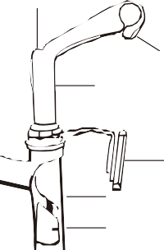
feszítőcsavar
kormány
Első kerék

Kormányrögzítő csavar

Kormányszár

Fényvisszaverő

Villacső Feszítőék

Középvonal

9. ábra / 10. ábra – A kormány és a
kormányszár felszerelése
9. ábra 10. ábra
A kormányt általában már gyárilag összeszerelik a fékekkel, a váltókarokkal és a markolatokkal. Győződjön meg arról, hogy a hosszabb bowden a jobb oldali karhoz (hátsó fék), a rövidebb bowden pedig a bal oldali karhoz (első fék) csatlakozik, hacsak a helyi előírások vagy szokások mást nem követelnek meg.Megjegyzés: Egyes országokban, például Nagy-Britanniában, a fékbowdenek elrendezése fordított lehet.

Mivel kerékpárja állítható kormányszárral, hagyományos kormányszárral
vagy Ahead rendszerrel lehet felszerelve (lásd 9. ábra), indulás előtt mindig ellenőrizze,
hogy minden csavar megfelelően meg van-e húzva.

Hagyományos kormányrendszer esetén az alábbi utasítások szerint járjon el:

1)Tolja be a kormányszárat a villacsőbe (a váz fejcsövébe) a kormányszáron jelölt
minimális behelyezési mélység jelzéséig.

Szükség lehet a feszítőcsavar meglazítására, hogy a kormányszár betolható legyen a villacsőbe a kívánt kormánymagasság eléréséig.
2)Igazítsa a kormányszárat az első kerékhez (lásd 10. ábra). Húzza meg erősen a feszítőcsavart megfelelő kulccsal.

Megjegyzés: Egyes modellekhez 6 mm-es imbuszkulcs szükséges. (Meghúzási nyomaték: 18 Nm vagy 14 ft-lb)
3)Lazítsa meg a kormányszáron lévő kormánybilincs csavarját és anyáját.
4)Állítsa a kormányt a kívánt szögbe. Győződjön meg arról, hogy a kormány megfelelően középre van igazítva.
5)Húzza meg erősen a kormányrögzítő csavart.
(Meghúzási nyomaték: 18 Nm vagy 14 ft-lb)
6)Indulás előtt ellenőrizze, hogy a kormány és a kormányszár megfelelően van-e rögzítve. A kormány nem fordulhat el a kormányszárban. Ha a kerékpáron ülve az első kereket a térdei közé fogja, a kormány oldalirányú nyomásra nem mozdulhat el.
(Lásd a 10. ábrát.)
Megjegyzés: Ahead kormányrendszer esetén a fent leírtakhoz hasonlóan járjon el. A kompressziós csavar meghúzási nyomatéka: 23 Nm vagy 17 ft-lb. A rögzítőcsavar meghúzási nyomatéka: 12 Nm vagy 9 ft-lb.

4. lépés: A pedálok felszerelése (lásd 11. ábra)

1)A pedálok tengelyének menetes részén „R” (jobb) és „L” (bal) jelölés található.
2)Csavarja be az „R” jelű pedált a hajtómű jobb oldalába (a kerékpár láncoldala). A pedált kézzel az óramutató járásával megegyező irányba forgassa. Ezután húzza meg erősen állítható kulccsal vagy speciális pedálkulccsal.
(Meghúzási nyomaték: 34 Nm vagy 26 ft-lb)
3)Csavarja be az „L” jelű pedált a hajtómű bal oldalába. A bal pedált kézzel az óramutató járásával ellentétes irányba forgassa.

Ezután húzza meg erősen állítható kulccsal vagy speciális pedálkulccsal.
(Meghúzási nyomaték: 34 Nm vagy 26 ft-lb)

A PEDÁLOK JELÖLÉSE
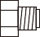



11. ábra: A pedálok felszerelése

5. lépés: A fékek beállítása

Az elektromos kerékpár fékjeit gyárilag megfelelően be kell állítani. Mivel azonban a bowdenek használat közben megnyúlhatnak, fontos az első használat után ellenőrizni a fékek beállítását. A legtöbb fék néhány használat után utánállítást igényel, ezért rendszeresen ellenőrizze őket.

A V-fék beállítása

a.Fűzze át a belső bowdent a bowdentartón, és állítsa be úgy, hogy a bal és a jobb fékpofa és a felni közötti teljes hézag 2 mm legyen. A beállítás után húzza meg a bowdenrögzítő csavart.
(Meghúzási nyomaték: 6–8 Nm vagy 5–6 ft-lb)
b.Egyensúlyozza ki a féket a rugófeszesség-állító csavarral.
c.Húzza meg a fékkart körülbelül 10-szer, mint normál használat közben, és indulás előtt ellenőrizze, hogy a fékek megfelelően működnek-e, valamint hogy a fékpofák és a felni közötti hézag megfelelő-e.

Megjegyzés: Ha a V-fékeket továbbra sem sikerül megfelelően beállítani, javasoljuk, hogy a beállítást szakember vagy hivatalos szerviz végezze el.

Ha a bal/jobb fékpofa és a felni közötti távolság a kopás következtében meghaladja a 2 mm-t, biztonsági okokból mindkét fékpofát ki kell cserélni.

A tárcsafék alapbeállítása
Az alábbi utasítások nem teljes körűek, csak alapvető iránymutatásként szolgálnak. Ha további segítségre van szüksége, forduljon a helyi kereskedőhöz vagy szakszervizhez.

- A fékkar útjának és a fékbetéteknek a beállítása
A fékerő a fékkar útjának módosításával, valamint a fékbetétek és a féktárcsa közötti távolság beállításával állítható.
A fékkar útjának beállításához használja azAjelű állítócsavart (lásd 13. ábra).
AzAcsavar kicsavarásával a fékkar útja csökken. AzAcsavar meghúzásával a fékkar útja nő.

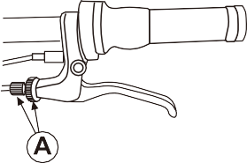

13. ábra: A fékkar beállítása
- A fékbetétek kopása és cseréje
Ha csökkent fékhatást tapasztal, ellenőrizze a fékbetétek vastagságát. Ha a betétek vastagsága kisebb 1 mm-nél (lásd 16. ábra), ki kell cserélni őket.
min. 1 mm

Ha azAcsavart teljesen kicsavarta, és a kar útja még mindig túl nagy, be kell állítani a betétek és a tárcsa közötti távolságot.
Húzza meg azAcsavart a kívánt fékhatás eléréséig.
Ezután a 14. ábra szerint helyezze az imbuszkulcsot aB jelű nyílás belsejében lévő kisebb nyílásba. Az imbuszkulcs óramutató járásával megegyező irányú forgatásával a külső betét körülbelül 0,8 mm-rel előrébb mozdul.
Minden beállítás után ellenőrizze a fékhatást.

16. ábra

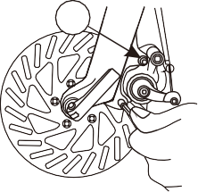
17. ábra
D

.
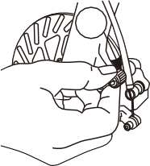
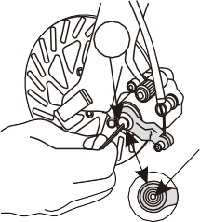
B
C

Kisebb nyílás az imbuszkulcs számára a fő nyílás belsejében
Új fékbetétek felszereléséhez szerelje le a féknyerget a villáról vagy a vázról aDjelű imbuszcsavar kicsavarásával (17. ábra). Csavarja ki aBcsavar belsejében lévő kisebb imbuszcsavart (14. ábra) az óramutató járásával ellentétes irányba forgatva. A betét kiálló részénél fogva emelje meg és húzza ki lefelé a belső betétet. Csúsztasson egy vékony lapos csavarhúzót a külső betét alá, és óvatosan emelje meg. Tartsa a csavarhúzót ebben a helyzetben, és hosszú fogóval vegye ki a betétet. Vegye le a rugókat a kopott betétekről, és helyezze fel őket az új betétekre. Az új betéteket úgy szerelje be, hogy a féknyereg fészkébe helyezéskor kissé megdönti őket. Ellenőrizze, hogy a rugó megfelelően be van-e akasztva a kis dugattyúba. A betétek lefelé húzásakor nem eshetnek ki. Szerelje vissza a féknyerget a villára vagy a vázra, majd aCjelű állítócsavarral (15. ábra) igazítsa középre a betéteket és a tárcsát úgy, hogy a kerék szabadon forogjon. Rövid ideig enyhe zaj hallatszhat a fék felől, amíg az új betétek be nem járatódnak.

14. ábra: A tárcsafék fékbetéteinek beállítása
15. ábra: A tárcsafék fékbetéteinek beállítása

A fékkar megfelelő útjának elérése után igazítsa középre a féknyerget a tárcsához képest aCjelű állítócsavarral (lásd 15. ábra).
Ha a fékbetétek megfelelően középre vannak igazítva a tárcsához képest, a keréknek szabadon kell forognia, bár átmenetileg enyhe súrlódás hallatszhat, amíg a betétek be nem járatódnak.
Ha a kerékpárt szakszervizben szerelték össze vagy szervizelték, a fékhatás fenntartása egyszerűen aCjelű csavar beállításával lehetséges (lásd 15. ábra). Ha a fékbetétek megfelelően középre vannak igazítva a tárcsához képest, a keréknek szabadon kell forognia, bár enyhe zaj hallatszhat, amíg a betétek hozzá nem idomulnak a tárcsához.

6. lépés – A váltó karbantartása és beállítása

Ahhoz, hogy az elektromos kerékpár váltója hatékonyan működjön és hosszú élettartamú legyen, rendszeres karbantartásra, tisztításra és megfelelő kenésre van szükség. A váltónak tisztának és lerakódott szennyeződéstől mentesnek kell lennie.
Megjegyzés: Ha a kerékpárhoz a váltó külön használati útmutatója is mellékelve van, azt is kövesse.
A váltó beállítása előtt vegye figyelembe a következőket:
- A jobb oldali váltókar a hátsó váltót és a hátsó fogaskerekeket vezérli.
- A legnagyobb hátsó fogaskerék könnyebb áttételt biztosít emelkedőn.
- A legkisebb hátsó fogaskerék nagyobb sebességet tesz lehetővé, és gyors haladáshoz, lejtmenethez alkalmasabb.
(Folytatás a következő oldalon)

A kisebb első lánckerék alacsonyabb áttételi arányokat, míg a nagyobb első lánckerék magasabb áttételi arányokat biztosít.

A váltórendszer hatékony használata, valamint a kopás, a sérülés és a zaj csökkentése érdekében kerülje az alábbi áttételkombinációkat:

nagy első lánckerék / nagy hátsó fogaskerék

kis első lánckerék / kis hátsó fogaskerék

Megjegyzés: A helyes váltáshoz tartsa be az alábbi szabályokat:

Csak akkor váltson, ha a pedálok és a kerekek előrefelé forognak.

Váltás közben csökkentse a pedálokra kifejtett nyomást.

Váltás közben soha ne tekerjen hátrafelé.

Soha ne erőltesse a váltókarokat.

A hátsó váltó beállítása

Tolja a hátsó váltót teljesen előre (a nyereg felé), és amikor a lánc a legkisebb hátsó fogaskeréken és a legnagyobb lánckeréken van, ellenőrizze, hogy a bowden laza-e a „B” jelű pontnál.

Ha a bowden laza, lazítsa meg a bowdenrögzítő anyát vagy csavart, fogóval húzza meg a bowden végét, és feszes bowden mellett húzza meg újra az anyát vagy csavart.
(Meghúzási nyomaték: 5–7 Nm vagy 4–5 ft-lb)
Felső beállítás
Forgassa el a hátsó váltón lévő „H” állítócsavart (felső ütközőcsavar) úgy, hogy hátulról nézve a vezetőgörgő egy vonalba kerüljön a legkisebb hátsó fogaskerékkel.
Alsó beállítás
Forgassa el az „L” állítócsavart (alsó ütközőcsavar) úgy, hogy a vezetőgörgő közvetlenül a legnagyobb hátsó fogaskerék alá kerüljön.
1) A váltókarral váltsa át a láncot a legkisebb hátsó fogaskerékről a másodikra.
Ha a lánc nem megy át a második fogaskerékre, forgassa el a bowdenfeszítő állítóhengert a bowden feszességének növeléséhez
(az óramutató járásával ellentétes irányba forgatva).
Ha a lánc átugorja a második fogaskereket, csökkentse a bowden feszességét
(az óramutató járásával megegyező irányba forgatva).
2) Ezután, amikor a lánc a második fogaskeréken van, fokozatosan növelje a belső bowden feszességét, miközben a hajtókart előrefelé forgatja.
Hagyja abba az állítóhenger forgatását közvetlenül azelőtt, hogy a lánc zajt kezdene adni a harmadik fogaskeréknél. Ezzel a beállítás befejeződött.
Ne felejtse el rendszeresen kenni a váltórendszer összes alkatrészét. Száraz molibdénes olaj vagy ennek megfelelő kenőanyag használata ajánlott.
7. lépés
Húzza meg erősen az első és a hátsó agy anyáit.
- Első kerék: kb. 30 Nm
- Hátsó kerék: kb. 25–30 Nm
Indulás előtt emelje meg a kerékpár elejét úgy, hogy az első kerék ne érjen a talajhoz, és néhányszor röviden és határozottan üssön lefelé a gumiabroncs tetejére. A keréknek nem szabad elmozdulnia vagy kilazulnia a helyéről.

II. RÉSZ
ÚTMUTATÓ AZ ELEKTROMOS RÉSZHEZ
Az ebben az útmutatóban leírt modell „indulássegítő” funkcióval van felszerelve. Ez az elektromos rásegítő rendszer könnyebb haladást tesz lehetővé a kerékpáros számára, és csökkenti a kerékpár használatával járó erőkifejtést.
Az úgynevezett „indulássegítő” funkció a következőképpen működik: ha néhány másodpercig nyomva tartja a kijelző megfelelő gombját, a kerékpár legfeljebb 6 km/h sebességgel elindul.
Miután a kerékpár elindult, könnyed pedálozással folytathatja a haladást, és elengedheti az indulássegítő gombot.
A motor az indulássegítő gomb használata nélkül is aktiválható, a hajtókarok körülbelül 3/4 fordulatnyi elforgatásával.
Tartalom
- Fontos biztonsági óvintézkedések
- A rendszer működése
- Az akkumulátor használata és töltése
- Az agymotor használata és karbantartása
- A vezérlő karbantartása
- Alapvető hibaelhárítás
- Kapcsolási rajz és műszaki adatok

1. Fontos biztonsági óvintézkedések
Javasoljuk az érvényes európai vagy amerikai szabványoknak megfelelő védősisak viselését.
Közúton való közlekedés során mindig tartsa be a helyi közlekedési szabályokat, és figyeljen a forgalmi helyzetre.

- Az elektromos kerékpár használata előtt kérjük, figyelmesen olvassa el a használati útmutatót és a biztonsági figyelmeztetéseket, és győződjön meg arról, hogy minden biztonsági utasítást megértett és elfogad. A felhasználó felel a kerékpár nem rendeltetésszerű használatából eredő minden kárért vagy veszteségért.
- Az Ape Ryder városi elektromos kerékpár, amelyet városi környezetben és kiépített utakon való közlekedésre terveztek, elsősorban közlekedési eszközként vagy szabadidős célokra.
- A termék felhasználóinak be kell tartaniuk a gyártó összes ajánlását és utasítását, valamint tiszteletben kell tartaniuk az összes törvényt és előírást: a közlekedési szabályok nem ismeretével és be nem tartásával önmagát és a közlekedés többi résztvevőjét is veszélyezteti.
- Nem javasoljuk utánfutó használatát/felszerelését a kerékpárra.
- Nem javasoljuk gyermekülés felszerelését a kerékpárra.
- A kerékpár szervizelését kizárólag hivatalos helyi szervizekre vagy kerékpárszaküzletekre bízza. A rendszeres szervizelés jobb teljesítményt és nagyobb biztonságot nyújt menet közben.
- Ne lépje túl a kerékpár 120 kg-os maximális terhelését, amelybe a kerékpáros és a rakomány is beleszámít. Ne szállítson egynél több személyt a kerékpáron.
- Gondoskodjon a kerékpár rendszeres karbantartásáról a jelen használati útmutatónak megfelelően.
- Ne nyissa fel az elektromos alkatrészeket, és ne próbálja meg saját kezűleg javítani vagy karbantartani őket.
- Szükség esetén forduljon a helyi kereskedőhöz vagy hivatalos szervizhez a szakszerű karbantartás és javítás érdekében.
- Soha ne ugrasson a kerékpárral, ne versenyezzen, ne végezzen kaszkadőrmutatványokat, és ne használja olyan módon, amelyre nem tervezték.
- Soha ne kerékpározzon alkohol, kábítószer vagy más bódító szer hatása alatt.
- Nyomatékosan javasoljuk a világítás bekapcsolását sötétben, ködben vagy korlátozott látási viszonyok között.
- A kerékpár karbantartásakor mindig vegye ki az akkumulátort
- A kerékpár tisztításakor puha ronggyal törölje át a felületeket. Az erősen szennyezett részeket enyhe, semleges tisztítószerrel törölheti le.

Figyelem: Ne mossa az elektromos kerékpárt közvetlen vízsugárral vagy nagynyomású mosóval, hogy a víz ne juthasson az elektromos alkatrészekbe. A behatoló víz az elektromos alkatrészek károsodását okozhatja, és lehetetlenné teheti az elektromos rásegítő rendszer normál működését.

.
2. A rendszer működése
2.1
Az Ön új elektromos kerékpárja modern közlekedési eszköz, amely alumíniumötvözet vázzal, lítium-akkumulátorral, nagy hatásfokú villanymotorral és pedálrásegítő rendszerrel ellátott vezérlővel van felszerelve, ami könnyebb és kényelmesebb haladást tesz lehetővé.
Ezek az alkatrészek magas szintű biztonságot és kiváló teljesítményt nyújtanak menet közben. Fontos betartani az alábbi utasításokat, hogy a lehető legtöbbet hozhassa ki elektromos kerékpárjából.

2.1 Ellenőrzés indulás előtt
2.1.1
Indulás előtt ellenőrizze, hogy a gumiabroncsok megfelelően, 45 psi nyomásra vannak-e felpumpálva.
Ne feledje, hogy a kerékpár teljesítménye közvetlenül függ a teljes terheléstől – beleértve a kerékpáros, a csomag vagy a rakomány tömegét –, valamint az akkumulátor töltöttségi szintjétől.
2.1.2
Javasolt az akkumulátort éjszaka tölteni, hogy a kerékpár másnap készen álljon a használatra.
2.1.3
A láncot rendszeresen kenje megfelelő láncolajjal, és ha szennyezett vagy beragadt, tisztítsa meg.
2.2 Az akkumulátor bekapcsolása
Ez az útmutató a következő akkumulátortípus használatát ismerteti. Az akkumulátor a váz alsó csövén helyezkedik el, és kivehető a kerékpárból.
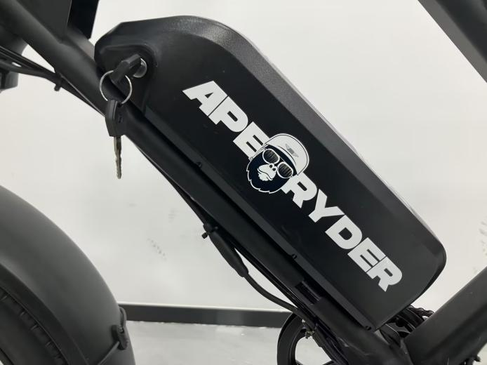

Mindenekelőtt győződjön meg arról, hogy az akkumulátor megfelelően van elhelyezve, és a tápcsatlakozója szilárdan csatlakozik a vezérlőhöz.
Az akkumulátoron két gomb található, ahogy az alábbi képeken látható:
- A jobb oldali gombaz akkumulátor töltöttségének ellenőrzésére szolgál.
  - Az „F” (Full)azt jelenti, hogy az akkumulátor tele van.
  - Az „E” (Empty)alacsony akkumulátor-töltöttséget jelez.
- A bal oldali gombaz akkumulátor be- és kikapcsolására szolgál.
Az ilyen típusú akkumulátorral felszerelt elektromos kerékpároknál a vezérlés a kijelzőn keresztül történik.
Az akkumulátor bekapcsolása után a kijelzőt is be kell kapcsolni. Az akkumulátor csak a kijelző bekapcsolása után kezdi el táplálni a kerékpár elektromos rendszerét.

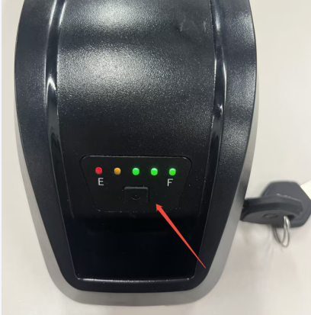
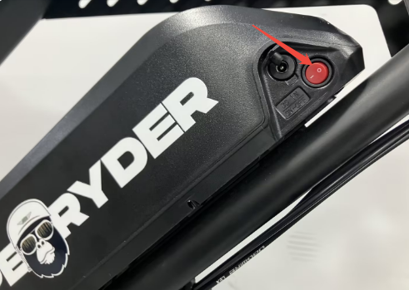

2.3 A kijelző funkciói
Tekintse meg az alább látható LCD kijelzőt. A kijelzőnek öt gombja van:
- A felső „+” gomb az érték növelésére / felfelé lépésre szolgál.
- Az alsó „–” gomb az érték csökkentésére / lefelé lépésre szolgál.
- A középső gomb a kiválasztás megerősítésére szolgál.
- A bal oldali gomb a pedálrásegítés aktiválására szolgál.
- A jobb oldali gomb a rendszer be- és kikapcsolására szolgál.
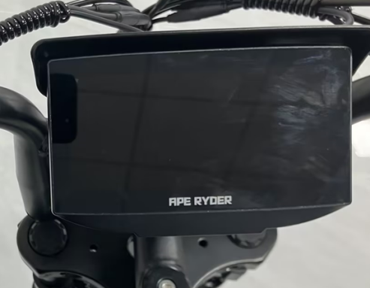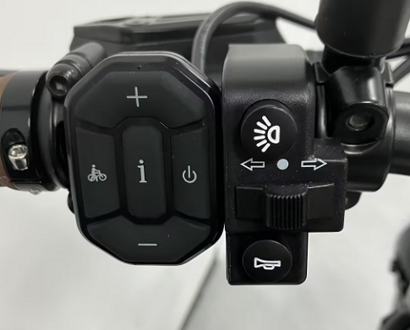
2.3.1Kapcsolja be a kijelzőt az NFC kártyával, ekkor megjelenik az alábbi képen látható kezdőképernyő.
Ha otthon felejtette az NFC kártyát, tartsa nyomva a gombot néhány másodpercig, ekkor megnyílik a jelszó megadására szolgáló menü. A „+” és „–” gombokkal adja meg a „9999” jelszót.

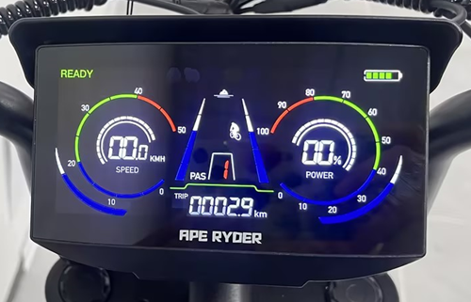

2.3.2 A kijelző bekapcsolása után a rendszer automatikusan a PAS 1 pedálrásegítési szintre áll.

Menet közben a „FEL” gomb megnyomásával a rásegítési szintet PAS 1-ről

PAS 5-re növelheti, míg a „LE” gomb megnyomásával a rásegítési szint PAS 5-ről PAS 1-re csökken.

2.3.3 A használat befejezése után tartsa nyomva a „MODE” gombot néhány másodpercig a kijelző kikapcsolásához.

Részletes információkat az elektromos kerékpárhoz mellékelt, a kijelző külön használati útmutatójában talál.

2.4 A különálló kapcsoló funkciói

Ennek a különálló kapcsolónak három gombja van:

A felső gomb az első és a hátsó lámpa be- és kikapcsolására szolgál.

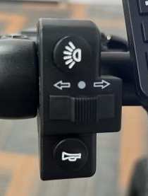
A középső gomb a hátsó lámpa irányjelzőinek vezérlésére szolgál. A jobb vagy a bal irányjelző aktiválásakor a hátsó lámpa megfelelő oldala villog.

Az utolsó gomb a kürt működtetésére szolgál.

3. Az akkumulátor használata és cseréje
3.1 A lítium-akkumulátor előnyei
Elektromos kerékpárja kiváló minőségű lítium-akkumulátorral van felszerelve, amely könnyű és környezetbarát, így modern és zöld energiaforrást jelent.
A felsorolt tulajdonságok mellett a lítium-akkumulátoroknak a következő előnyei is vannak:
3.1.1Töltés memóriaeffektus nélkül.
3.1.2Nagy energiakapacitás kis térfogat és alacsony tömeg mellett, nagy kimeneti árammal, ami alkalmassá teszi őket nagyobb teljesítményű járművekhez.
3.1.3Hosszú élettartam.
3.1.4Széles üzemi hőmérséklet-tartomány: –10 °C-tól +40 °C-ig.

3.2 Az akkumulátor kivétele és behelyezése
3.2.1Ha a kerékpár közelében van elérhető váltakozó áramú hálózati aljzat, az akkumulátor közvetlenül, a kerékpárra szerelve is tölthető.
A töltőcsatlakozó elhelyezkedését az alábbi képen láthatja.
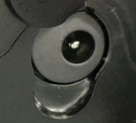
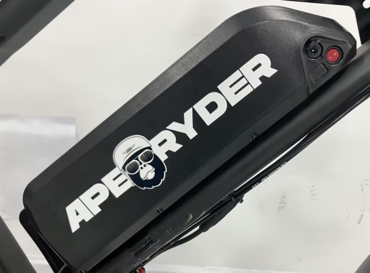
3.2.2.Az akkumulátor kivétele akkor hasznos, ha a kerékpárt nem lehet a töltés helyéhez vinni, vagy ha a leállított kerékpár közelében nincs elérhető váltakozó áramú áramforrás. Az akkumulátor kivételének helyes menetét az alábbi képeken láthatja.
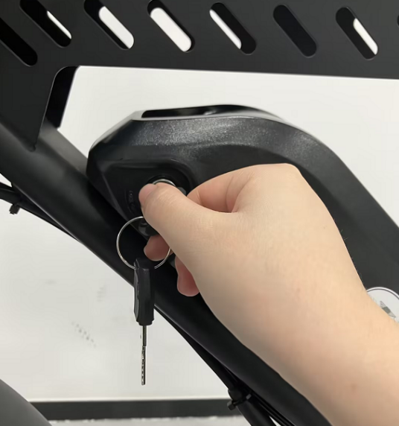
Az akkumulátor bal oldalán kulcsos zár található. Helyezze be a kulcsot, és fordítsa el balra.
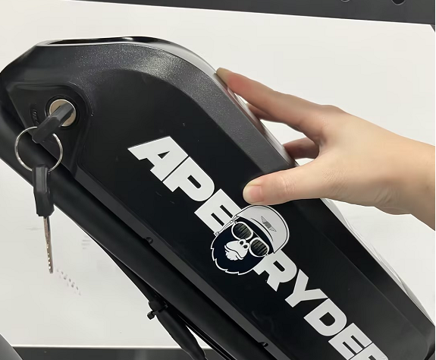
Ezután az akkumulátort felfelé kihúzhatja, és kiveheti a kerékpárból.
Az akkumulátor kivétele ezzel sikeresen megtörtént.
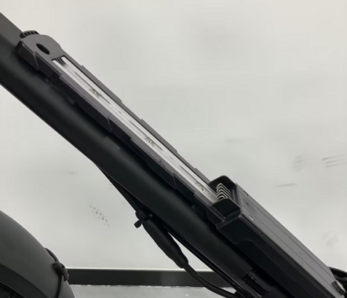
3.3 A töltés menete
Megjegyzés: Töltés előtt figyelmesen olvassa el
az akkumulátor vagy a töltő gyártójának útmutatóját, ha rendelkezésre áll, és tartsa be az abban szereplő összes utasítást és biztonsági figyelmeztetést.

Az elektromos kerékpár akkumulátorát az alábbi eljárás szerint töltse:

3.3.1 Győződjön meg arról, hogy az akkumulátor főkapcsolója ki van kapcsolva. Ezután nyissa ki a töltőcsatlakozó fedelét.

3.3.2 Dugja be szilárdan a töltő kimeneti csatlakozóját az akkumulátorba, majd csatlakoztassa a töltő hálózati kábelét egy megfelelő hálózati aljzatba.

3.3.3 Töltés közben a töltő LED-jelzőfénye pirosan világít, ami a folyamatban lévő töltést jelzi. Az akkumulátor teljes feltöltése után a jelzőfény zöldre vált.

3.3.4 A töltés befejezéséhez először húzza ki a töltőt a hálózati aljzatból, majd válassza le a töltő csatlakozóját az akkumulátorról.

Végül zárja le a töltőcsatlakozó védőfedelét, és ellenőrizze, hogy megfelelően záródik-e.

Figyelem:
1)Kizárólag az elektromos kerékpárhoz mellékelt töltőt használja. Nem megfelelő töltő használata az akkumulátor károsodását és a jótállás elvesztését okozhatja.
2)Töltés közben az akkumulátornak és a töltőnek legalább 10 cm távolságra kell lennie a faltól vagy más tárgyaktól, jól szellőző helyen, hogy a megfelelő hűtés biztosított legyen. Működés közben ne takarja le a töltőt, és ne helyezzen rá semmilyen tárgyat.

3.4 Tanácsok az akkumulátor használatához és tárolásához

3.4.1 Kerékpározás után MINDIG töltse fel az akkumulátort.

3.4.2 Ha ritkábban használja a kerékpárt, javasolt az akkumulátort legalább havonta egyszer feltölteni az élettartam meghosszabbítása és a kapacitás megőrzése érdekében.

3.4.3 Ha az akkumulátort hosszabb ideig nem használják, havonta egyszer teljesen fel kell tölteni, és háromhavonta egyszer teljesen le kell meríteni.

3.4.4 A lítium-akkumulátorokat –10 °C és +40 °C közötti hőmérsékleten és 65 ± 20 % relatív páratartalom mellett kell használni.

Tároláshoz 0 °C és +40 °C közötti hőmérséklet és 65 ± 20 % relatív páratartalom ajánlott.

Figyelem:
1)Az akkumulátor élettartama lerövidülhet, ha hosszabb ideig rendszeres töltés nélkül tárolják, a természetes önkisülés következtében.
2)Soha ne kösse össze fémtárgyakkal közvetlenül az akkumulátor két pólusát, mert rövidzárlat és az akkumulátor károsodása következhet be.
3)Soha ne helyezze az akkumulátort tűz vagy hőforrás közelébe.
4)Soha ne rázza erősen, ne üsse és ne dobja az akkumulátort.
5)Ha az akkumulátort kivette a kerékpárból, tartsa gyermekektől távol az esetleges balesetek elkerülése érdekében.

3.5 Az akkumulátortöltő használata és karbantartása

Az akkumulátor töltése előtt figyelmesen olvassa el a kerékpár használati útmutatóját és a töltő külön útmutatóját, ha azt a kerékpárhoz mellékelték.
Ezzel egyidejűleg vegye figyelembe az akkumulátortöltő használatára vonatkozó alábbi utasításokat:
3.5.1A töltés megkezdése előtt győződjön meg arról, hogy sem az akkumulátor, sem a töltő nem sérült.
3.5.2A töltőt nem szabad robbanásveszélyes gázokat vagy korrozív anyagokat tartalmazó környezetben használni.
3.5.3Soha ne rázza erősen, ne üsse és ne dobja a töltőt, hogy elkerülje a sérülését.
3.5.4Az akkumulátortöltőt védeni kell az esőtől, a nedvességtől és a víztől.
3.5.5A töltőt 0 °C és +40 °C közötti környezeti hőmérsékleten kell használni.
3.5.6Az akkumulátort mindig száraz, zárt helyen töltse, közvetlen napsugárzástól, portól és nedvességtől távol.

4. Az agymotor használata és karbantartása

4.1 A motor károsodásának elkerülése érdekében javasolt az elektromos rásegítést csak azután aktiválni, hogy a kerékpár elindult. Normál körülmények között az elektromos kerékpár gyárilag úgy van beállítva, hogy a motoros rásegítés a lánckerék körülbelül 3/4 fordulata után aktiválódjon.

4.2 Ne használja a kerékpárt heves esőben, viharban vagy vízben. Ellenkező esetben a villanymotor károsodhat.

4.3 Kerülje az agymotort érő ütéseket, mert azok az alumíniumötvözetből készült burkolat vagy ház repedését okozhatják.

4.4 Rendszeresen ellenőrizze az agymotor mindkét oldalán lévő csavarokat, és szükség esetén húzza meg őket, még akkor is, ha csak kissé lazultak meg.

4.5 A motorkábelt rendszeresen ellenőrizni kell az agymotor megfelelő és biztonságos működésének biztosítása érdekében.

5. A vezérlő karbantartása
Nagyon fontos ennek az elektronikus alkatrésznek a megfelelő karbantartása az alábbi utasítások szerint:
5.1Fordítson fokozott figyelmet a vezérlő esőtől és a víz behatolásától való védelmére, mert a nedvesség a károsodását okozhatja.
Megjegyzés: Ha a vezérlő vízzel érintkezik, azonnal kapcsolja ki a tápellátást, és elektromos rásegítés nélkül folytassa az utat. Az elektromos rásegítést csak azután használhatja újra, hogy a vezérlő teljesen megszáradt.
5.2Fordítson fokozott figyelmet a vezérlő erős rezgésektől, rázkódásoktól és ütésektől való védelmére, mert azok károsodást okozhatnak.
5.3A vezérlőt –15 °C és +40 °C közötti hőmérséklet-tartományban kell használni.
Figyelem: Ne nyissa fel a vezérlő burkolatát. A vezérlő illetéktelen személy általi felnyitása, módosítása vagy beállítása a jótállás megszűnését vonja maga után. Szervizelés és javítás esetén forduljon a helyi kereskedőhöz vagy hivatalos kerékpárszervizhez.
.

6. Alapvető hibaelhárítás
Az alábbi információk kizárólag tájékoztató jellegűek, és nem jelentik azt az ajánlást, hogy a felhasználó saját maga végezze el a javítást.
Minden leírt eljárást és javítást olyan szakképzett és hozzáértő személynek kell elvégeznie, aki ismeri a biztonsági követelményeket, és megfelelő ismeretekkel rendelkezik az elektromos karbantartás területén.
A probléma leírása | Lehetséges okok
A főakkumulátor bekapcsolása után a motor nem ad elektromos rásegítést sem a „6 km/h” gomb megnyomásakor, sem pedálozáskor | Kábelszakadás vagy meglazult csatlakozás | Ellenőrizze, hogy minden csatlakozás megfelelően van-e összekötve és szilárdan rögzítve.
 | A fékkar nem tért vissza megfelelően az eredeti helyzetébe, ami megszakítja a tápellátást | Állítsa vissza a fékkart a normál helyzetbe a fékezés aktiválása nélkül.
 | Az akkumulátor biztosítéka kiégett | Nyissa ki az akkumulátor felső fedelét, és ellenőrizze a biztosítékot. Ha kiégett, a csere érdekében forduljon a kereskedőhöz vagy hivatalos szervizhez.
 |  | Forduljon a kereskedőhöz vagy hivatalos szervizhez.
Az egy töltéssel megtehető hatótávolság lecsökkentMegjegyzés: A kerékpár akkumulátorának teljesítménye közvetlenül függ a kerékpáros és az esetleges csomag vagy rakomány tömegétől. | A töltési idő nem volt elegendő | Töltse fel az akkumulátort a 3.3. fejezet utasításai szerint.
 | A környezeti hőmérséklet túl alacsony, ami befolyásolja az akkumulátor teljesítményét | Télen vagy 0 °C alatti hőmérsékleten javasolt az akkumulátort beltérben tárolni.
 | Gyakori emelkedő, széllel szembeni haladás vagy rossz útfelület | Ez normális jelenség nehezített menetkörülmények között.
 | A gumiabroncsok nincsenek kellően felpumpálva | Pumpálja fel a gumiabroncsokat az ajánlott 45 psi nyomásra.
 | Gyakori fékezés és újraindulás a kerékpárral | Ilyen menetkörülmények között az energiafogyasztás megnő.
 | Az akkumulátort hosszabb ideig használat nélkül tárolták | Töltse az akkumulátort rendszeresen, a jelen használati útmutatónak megfelelően.
A töltő LED-jelzőfénye nem világít a hálózati aljzatba csatlakoztatás után | Probléma a hálózati aljzattal | Ellenőrizze, és szükség esetén javíttassa meg az aljzatot.
 | Rossz érintkezés a töltő dugasza és az aljzat között. | Ellenőrizze a csatlakozókat, és csatlakoztassa megfelelően a töltőt.
 |  | Forduljon a kereskedőhöz vagy hivatalos szervizhez.
 | A környezeti hőmérséklet magasabb 40 °C-nál. | Töltse az akkumulátort 40 °C alatti hőmérsékletű helyen, vagy járjon el a 3.5. fejezet utasításai szerint.
 |  | Töltse az akkumulátort beltérben, vagy járjon el a 3.5. fejezet utasításai szerint.
  A környezeti hőmérséklet alacsonyabb 0 °C-nál
 | Az akkumulátor túlságosan lemerült, mert a kerékpárt használat után nem töltötték fel | Forduljon a kereskedőhöz vagy hivatalos szervizhez az akkumulátor ellenőrzése és kapacitásának esetleges helyreállítása érdekében.
 | . | A töltés nem lehetséges, ha a hálózati feszültség 100 V-nál alacsonyabb.
  A kimeneti feszültség túl alacsony
  az akkumulátor töltéséhez

A probléma megoldásának módja

7. Kapcsolási rajz és műszaki adatok
A töltő LED-jelzőfénye 4–5 órányi töltés után is piros marad, és az akkumulátor még mindig nincs teljesen feltöltve.Megjegyzés: Nagyon fontos, hogy az akkumulátort kizárólag az ebben az útmutatóban leírt utasítások szerint töltse, hogy elkerülje az akkumulátor vagy a kerékpár elektromos rendszerének károsodását.

Az alábbiakban a kerékpár főbb műszaki adatai és információi következnek.

1. kapcsolási rajz (P111)

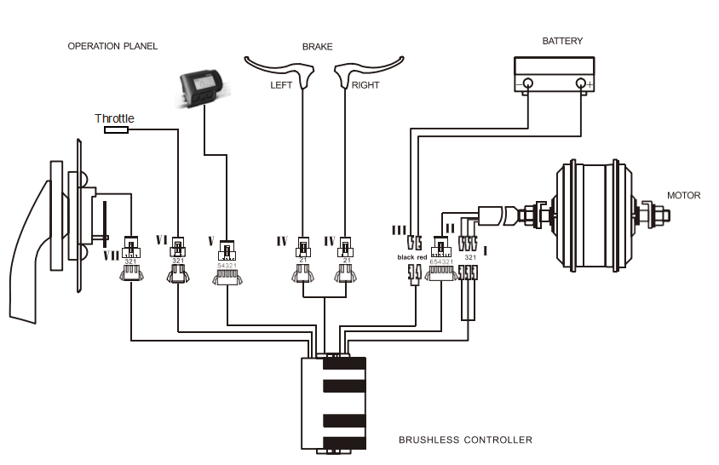
I. A motorhoz csatlakoztatott háromfázisú motorkábel  - Zöld (motor HA)  - Sárga (motor HB)  - Kék (motor HC) | II – Motor  - Piros (+5 V)  - Sárga (motor HB)  - Zöld (motor HA)  - Kék (motor HC)  - Fekete (föld)  - Fehér (kerékfordulatszám-érzékelő) | III – A tápellátáshoz csatlakoztatott tápkábel  - Piros (+5 V)  - Fekete (föld)
IV – A fékkarhoz csatlakoztatott fékkarkábel  - Kék (föld)  - Piros (fékkar-jel) | V – Kijelző  - Piros (+36 V)  - Kék (zár)  - Fekete (föld)  - Zöld (jel)  - Sárga (A/D) | VI – Lámpa  - Piros (+5 V)  - Fehér (jel)  - Fekete (föld)

VII – A vezérlőhöz csatlakoztatott sebességérzékelő-tápkábel
- Kék (sebességérzékelő-jel)
- Piros (+5 V)
- Fekete (föld)

2. kapcsolási rajz (P103, P112, P123)
3. kapcsolási rajz (P102)

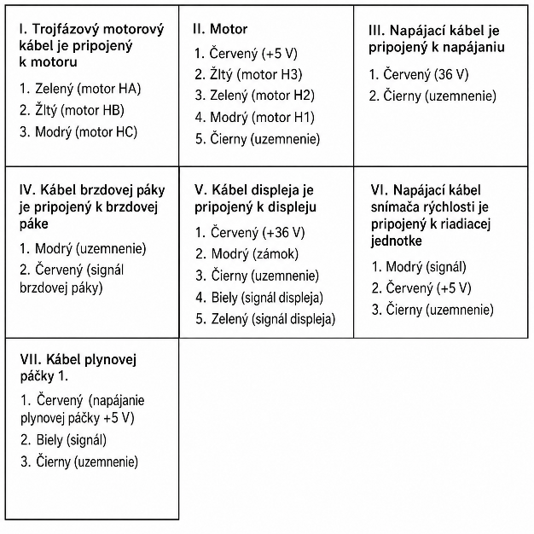
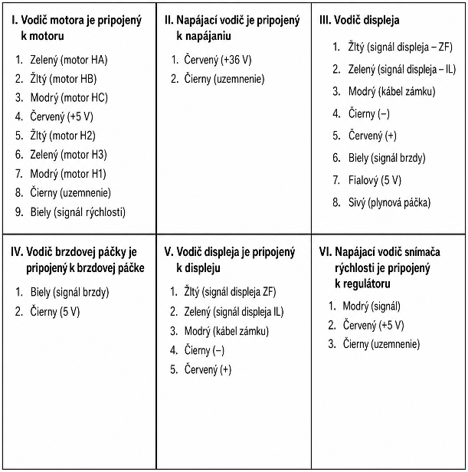
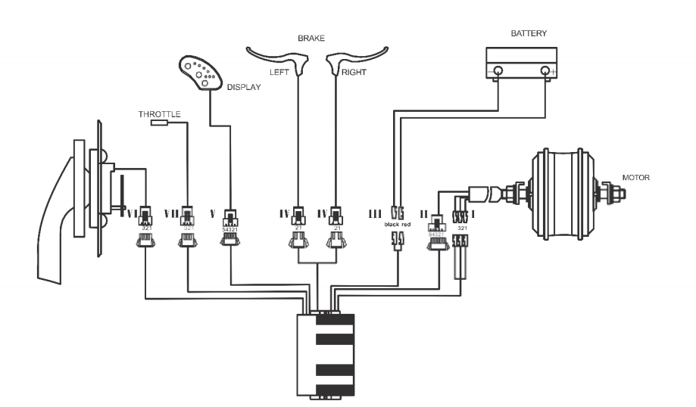
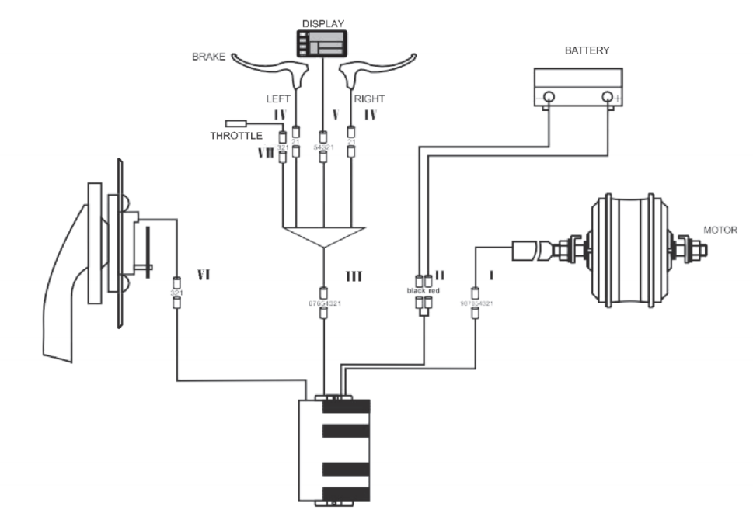

KEFE NÉLKÜLI VEZÉRLŐ

Főbb műszaki adatok
Az alábbiakban az elektromos kerékpár alapvető műszaki adatai következnek:
Legnagyobb sebesség elektromos rásegítéssel | 25 km/h
Túláramvédelem értéke | 18 A ± 1 A
Alacsonyfeszültség-védelem értéke | 40 V ± 0,5 V

A motor műszaki adatai:
Motor típusa: | kefe nélküli motor hajtóművel
Névleges teljesítmény: | 250 W
Legnagyobb kimeneti teljesítmény:
Névleges feszültség: | 48 V

Akkumulátor típusa: | lítium-akkumulátor
Feszültség: | 48 V
Kapacitás: | 15 Ah

A kerékpár műszaki adatai
A – Hossz  (az első keréktől a hátsó kerékig)  170 cm |  | 170 cm
B – Kormánymagasság a talajtól  112 cm |  | 112 cm
C – Minimális nyeregmagasság a talajtól  83 cm |  | 83 cm
D – Maximális nyeregmagasság a talajtól  87 cm |  | 87 cm
E – Kormányszélesség  68 cm |  | 68 cm
A kerékpár nettó tömege akkumulátorral |  | 43,5 kg
Az akkumulátor nettó tömege |  | 3,8 kg


EPAC:Pedálrásegítésű kerékpárok, amelyek kiegészítő villanymotorral vannak felszerelve,
meghatározott maximális tartós teljesítménnyel. Az elektromos kerékpár kiegészítő villanymotorral van felszerelve,
amelynek maximális tartós névleges teljesítménye legfeljebb 250 W. A motoros rásegítés
automatikusan kikapcsol, amikor a kerékpáros abbahagyja a pedálozást, és
fokozatosan csökken, majd teljesen megszűnik, mielőtt a jármű elérné
a 25 km/h sebességet.


